Задания по предмету Слушание музыки
(Искусство театра)
С 1 ПО 7 классы преп.Доронина С.А

Контакты преподавателя
ватсап,вайбер,телеграм (79534799480)
почта sofija.doronina@yandex.ru

1 класс Слушание музыки
(Тема “3 чуда” Римский-Корсаков)
Домашнее задание
Прочитать сказку
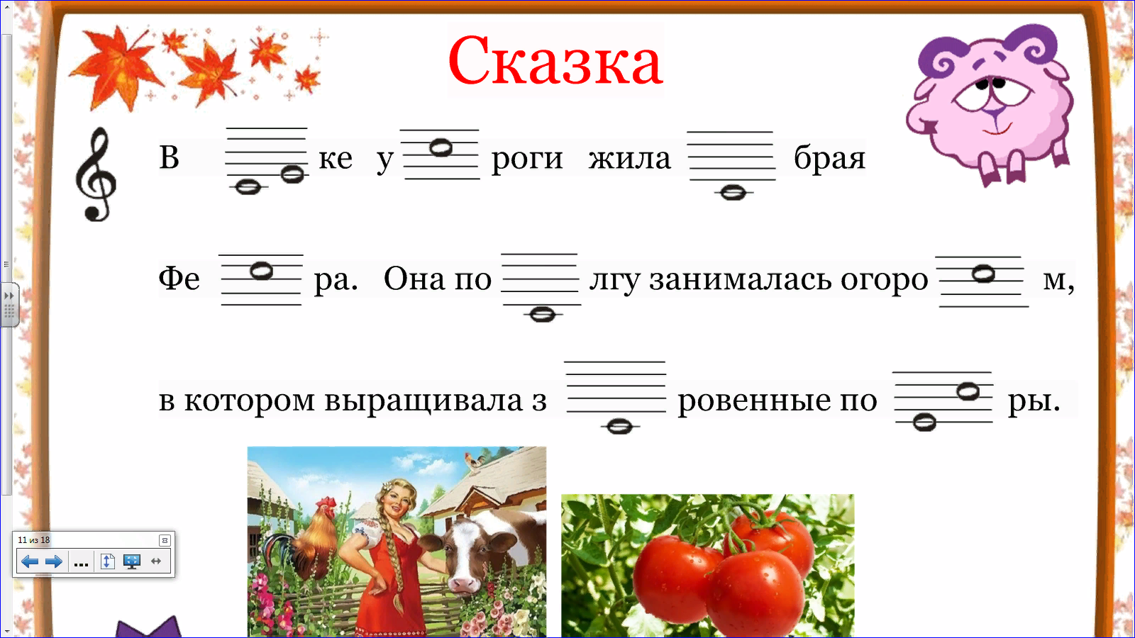
2.Послушать “Три Чуда” композитора Римского-Корсакова
Нарисовать рисунок
https://youtu.be/mySbmLIMLmU

2 класс Слушание музыки
(Тема П.И.Чайковский)
Домашнее задание
Прочитать стих
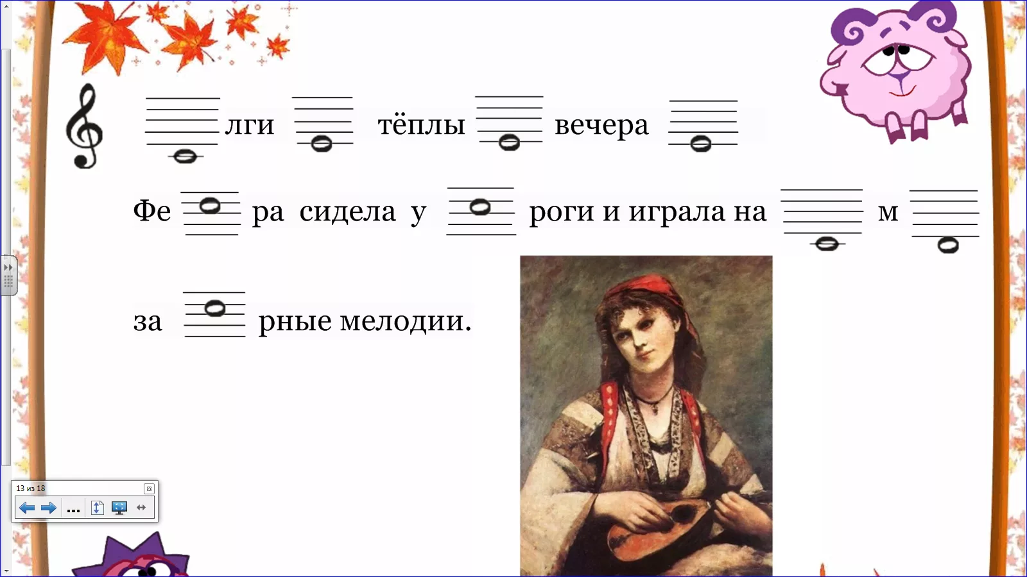

П.И.Чайковский.Посмотреть мульфильм о композиторе
Нарисовать рисунок
https://youtu.be/cqmbSjVhmBI

3 класс Слушание музыки
(Э.Григ “Норвежские танцы)
Домашнее задание
Написать пропись
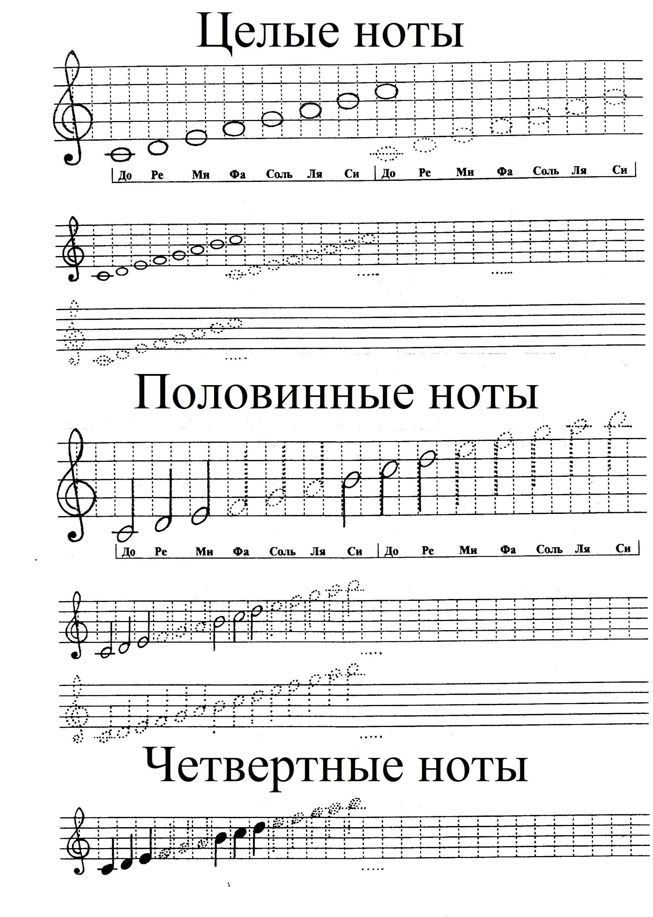
Послушать “Норвежские танцы”
Нарисовать рисунок
https://youtu.be/hPzEGu7ncqk

4 класс Слушание музыки
(Тема Гаврилин “Анюта”)
Послушать
https://youtu.be/jH-aHz_BAp8

Нарисовать рисунок

5 класс (Слушание музыки)

(Тема Бетховен “Эгмонт”)
Домашнее задание
Послушать и нарисовать рисунок
https://youtu.be/ke-ztQ8NMQM

6 класс (Слушание музыки)

(Тема.Глинка. “Иван Сусанин”)

Домашнее задание
https://youtu.be/xCc0uc3QoU4
Послушать.Нарисовать рисунок

7 класс (Слушание музыки)

(Тема Чайковский “Евгений Онегин”)
Послушать.Нарисовать рисунок
https://youtu.be/0OCbY18h98A

